**Procedimiento:**

**1. Realizar la instalación del sistema operativo Windows Server con interfaz gráfico.**

Para la instalación del sistema operativo necesitaremos una máquina virtual de Windows Server 2016



**2. Modifica la configuración de red y el nombre de la máquina:**

***Nombre de la máquina 1ASIR-tu_nombre***

Para cambiar la configuración del nombre del equipos, deberemos de entrar en Administrador del servidor → Servidor Local → Nombre de equipo → Cambiar → Aplicamos el nombre correspondiente



***Dirección IP 192.168.1.1/24***

Continuaremos con la dirección ip que deseamos cambiar, para ello, desde el mismo sitio entraremos en Ethernet → Puerto 1 → Propiedades → Protocolo TCP/IP

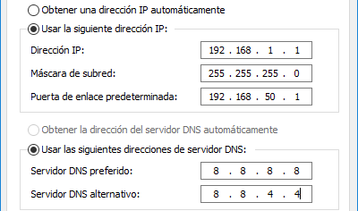

**3. Realiza la instalación de ADDS en el servidor y configurarlo con estos datos:**

**Configuración del dominio tu_nombre.local**

Para la instalación de ADDS necesitaremos entrar en Administrador del servidor → Agregar Roles y Características → Agregamos el servicio de Active Directory

